Правила поведения при угрозе пожара

БЕЗОПАСНОСТЬ ПРИ ПОЖАРЕ |  | СПЕЦИАЛЬНЫЕ СРЕДСТВА ПОЖАРОТУШЕНИЯ
 | - Сообщите в пожарную охрану  - Выведите на улицу детей и престарелых.  - Попробуйте водой (из водопровода, от  внутренних пожарных кранов), стиральным порошком, плотной тканью и т.п. потушить пожар.  - Отключите электроавтоматы (на щитке на лестничной площадке).  - Закройте окна и форточки. При сильном задымлении немедленно покиньте квартиру, прикрыв за собой дверь.  - При выходе из квартиры защитите глаза и органы дыхания от дыма респиратором, ватно-марлевой повязкой, смоченными водой куском ткани или полотенцем  - Двигайтесь, пригнувшись или ползком (внизу меньше дыма).  - Накройте голову и тело мокрой тканью.  - При невозможности выбежать по лестничным маршам используйте балконную лестницу; если ее нет, выйдите на балкон, закрыв плотно за собой дверь, и кричите: «Пожар!».  - По возможности укажите пожарным место пожара.  Горит подвал  • Звоните в пожарную охрану  • Ни в коем случае не пытайтесь сами проникнуть в подвал, это может закончиться для вас трагично.  Рекомендуем  - Заблаговременно застрахуйте себя и свое имущество на случай пожара.  - Храните документы и деньги в месте, известном всем членам семьи, на случай внезапной эвакуации при пожаре | 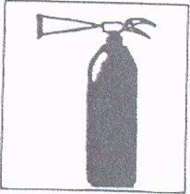  Огнетушители углекислотные (ОУ) | Предназначены для тушения горящих без доступа воздуха веществ. Незаменимы при тушении пожаров электрических двигателей, электроустановок, в химических лабораториях, архивах, музеях. Не боятся низких температур.  Приведение в действие ОУ:  • сорвать пломбу и выдернуть чеку;  • направить раструб на пламя;  • нажать рычаг.  НЕДОПУСТИМО:  - держать огнетушитель в горизонтальном положении или переворачивать головкой вниз;  - прикасаться оголенными частями тела к раструбу (температура на его поверхности понижается до-60 -70 ЭС);  - подводить раструб ближе 1 м к электроустановке под напряжением.
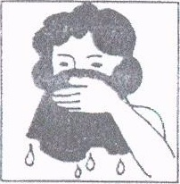
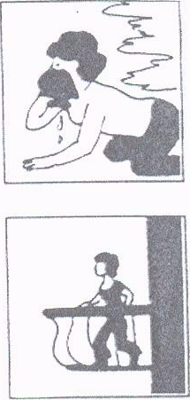 |  | Огнетушители порошковые (ОП) | Предназначены для ликвидации горения твердых, жидких и газообразных веществ, а также пожаров на электроустановках под напряжением до 1 кВ.  Ими снабжают автомобили, гаражи, склад офисы и банки, промышленные объекты, поликлиники, школы, частные дома и т.д.  Приведение в действие ОП:  - выдернуть чеку;  - нажать на кнопку;  - направить пистолет на пламя,  - нажать на рычаг пистолета;  - тушить пламя менее чем с 5 м,  - при использовании огнетушителя его необходимо встряхивать;  - рабочее положение огнетушителя вертикальное (не переворачивать!
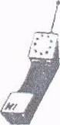 |  | 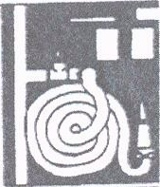  Внутренние пожарные краны | Приведение в действие:  • открыть дверцу шкафчика;  • раскатать в направлении очага пожара рукав, соединенный с краном и стволом;  • открыть вентиль поворотом маховичка против хода часовой стрелки;  • направить струю воды из ствола в очаг горения

